-,---,-,  CIFCO  Centro Internacional de Ferias  y Convenciones de El Salvador |  | CENTRO INTERNACIONAL DE FERIAS Y CONVENCIONES AVENIDA LA REVOLUCIÓN No. 222, COLONIA SAN  TEL.: 2132-7011, FAX: 2132-7035 | DE  BENITO, SAN | EL SALVADOR SALVADOR
 |  |  | DE  BENITO, SAN | REQ. 12375/76/77
 |  |  | DE  BENITO, SAN | PROCESO DE COMPRA  No. L. G. 114/2017
FECHA: |  | MARTES 23 DE MAYO DE 2017 | DE  BENITO, SAN
CONTRATISTA: |  | ITCORP GROUP,S.A. DE C.V. | DE  BENITO, SAN | ORDEN DE COMPRA No.  162/2017
NIT: |  | 0511-020616-101-7 | DE  BENITO, SAN
'NOMBRE Y TEL. /CONTACTO: |  | Ing. Joel Llaguno Barres, tel 2510-7171 y 7742-5773, correo  electronico: joelllaguno@itcorogroup.net  el detalle de lo contratado: | DE  BENITO, SAN | REGISTRO No.: 1779/►-O
A continuación |  |  | DE  BENITO, SAN | GIRO: Organización de Convenciones y Ferias de Negocios
 |  |  | DE  BENITO, SAN | NIT: 0614-240207-101-0
!TE /VI | CANTIDAD | DESCRIPCIÓN | UNIDAD  MEDIDA | PRECIO  UNITARIO ($) | PRECIO TOTAL  _($1
1 | 1 | Lente Nikon AF-S 70-200mm f/2.8G ED VR II Lens. Incluye funda y Parasol + w/77mm UV Filtro + Lens Cap Keeper | UNIDAD | 2451.61 | $ 2,451.6
2 | 1 | Kit de 5 bolsas para Lentes de 4 medidas diferentes y bolsa para flash Newswear . Resistente al agua( small. Strobe, large, telecobto,suber 1 | JUEGO | 300.00 | $ 300.00
3 | 1 | OBJETIVO 14-24 mm GRAN ANGULAR NIKON/Lente Nikon AF-S Zoom Nikkor 14-24mm f/2.8G ED AF Lens para Cámaras Digitaes SLR | UNIDAD | 1919.99 | 1,919.99
4 | 1 | CHALECO TIPO ARMES IMPERMEABLE TIPO N EEWER PARA FOTOGRAFO/ Mens Foul Weather Digital Chestvest | UNIDAD | 249.95 | $ 249.95
5 | 1 | OBJETIVO 50 mm 1,8G NIKON/ Nikon 50mm f/1.8G AF-S NIKKOR Lens for Nikon DSLR Cameras | UNIDAD | 255.99 | $ 255.99
6 | 1 | ESTUCHE PORTADOR Y PROTECTOR DEMEMORIAS SO PARA 12 UNIDADES/ Water-Resistant Anti-shock Storage Holder Memory Card Case for 12 SD | UNIDAD | 40.94 | $ 40.94
7 | 1 | BATERIA RECARGABLE EN-EL15 PARA CAMARA NIKON 07200/ BATERIA  ORIP,INAI | UNIDAD | 68.99 | $ 68.99
8 | 1 | CABEZAL DE TRIPODE MANFROTTO PARA PRODUCCION DE VIDEOS/ Manfrotto MHXPRO3W X-PRO 3-Way Head with Retractable Levers and Friction Control | UNIDAD | 209.88 | $ 209.88
9 | 1 | MICROFONOS DE SOLAPA, LINEA PROFESIONAL SENNHEISER, PARA PRODUCCION DE VIDEO/Sennheiser ew 112-p G3-A Wireless Kit EK 100 G3 516-558MHz con baterías | UNIDAD | 859.95  .. | $ 859.95
10 | 1 | TASCAN DR6Od PARA GRABACION Y EQUALIZACION DE VOZ/Tascara DR60D MKI I DSLR Filmaker TV Live Events Camera Portable 4-Ch Recorder | UNIDAD | 339.99 | $ 339.99
11 | 1 | MICROFONO PARA GRABACION EN EXTERIOR TIPO RODE/ Rode NTG2 Condensar Shotgun Microphone | UNIDAD | 379.00 | $ 379.00
 |  | PARA: USO UNIDAD DE COMUNICACIONES
 |  | TIEMPO DE ENTREGA:15 DIAS HABILES
TOTAL SIN IVA |  |  |  |  | $ 7,076.29
VALOR IVA 13% |  |  |  |  | $ 919.92
TOTAL CON IVA |  |  |  |  | $ 7,996.21



Condiciones Generales:

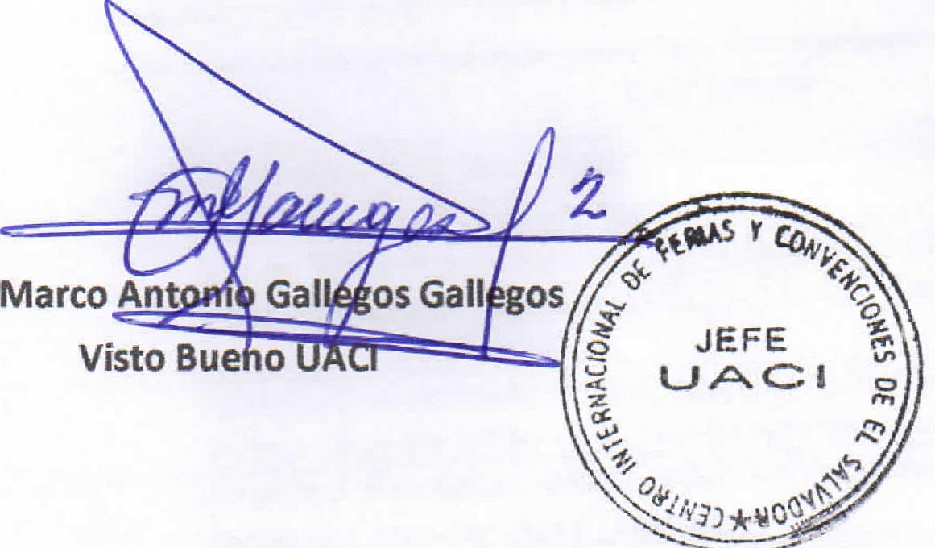
Marco Ant
Visto Bue o
9,
o JEFE 0,
9. OACI „
,,.,
cp

;;:), 4.s
00,5 Y ca_{v}
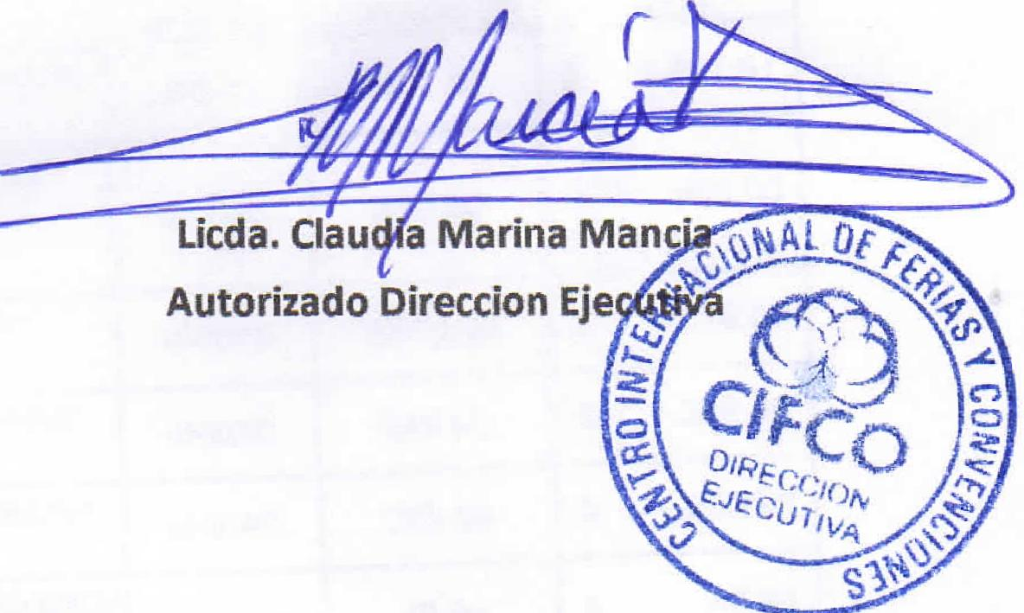
41LPAF
r
Licda. Claus a Marina Manc
Autorizado Direccion Eje
Lugar de entrega: Entrega de quedan:  Forma de pago: Entrega de cheques:  Forma de entrega: | Avenida La Revolución No. 222, Colonia San Benito, San Salvador  Dias lunes y jueves. Para solicitarlo presentar: Original Orden de Suministro, copia Compromiso Presupuestario, Acta de Recepción, Comprobante de Crédito Fiscal (descontando el 1% en concepto de retención del IVA).  30 dias  Dias viernes  Contactar con Juan Jose Blandino Tel. 2132-7040 y 7603-5304 , Administrador de la Orden de Suministro y responsable de elaborar Acta de Recepción con contratista

